**Instituto de Educación Superior Tecnológica**

**CIBERTEC**

**Desarrollo de Aplicaciones Móviles**

**INTEGRANTES DEL PROYECTO**

* Ian Cesar Bazan Mays (i202220891)
* Cristopher Jesus Ortega Calderon (i202224552)
* Jhonatan Alberto Quiñones Romero ( coordinador i202224216)
* Juan Antony Trejo Burga (i202223136)

**2024**

Diseño e implementación de una App Móvil de Gestión de Prestamos de Material Educativo

# ESTRUCTURA DEL INFORME DEL PROYECTO

* 1. **Resumen**

El proyecto "Prestamo de Material Educativo" consiste en automatizar y gestionar de manera eficiente el proceso de préstamo y devolución de material educativo en la institución "Innova Schools". El alcance del proyecto abarca desde la solicitud del material por parte de los alumnos hasta la devolución y el seguimiento del estado del inventario, reduciendo errores en los procesos actuales. Se desarrollarán un sistema de registro digital, módulos de inventario y seguimiento para optimizar el proceso.

# 1.2 Introducción

El proyecto se enfoca a la mejora del sistema manual de préstamos de material educativo en "Innova Schools". El diagnóstico muestra una alta tasa de errores en las solicitudes y el inventario, además de un seguimiento ineficiente de los préstamos. Los objetivos son reducir en un 80% los errores en la solicitud de material, en un 90% los errores en el inventario, y mejorar en un 85% la gestión y seguimiento de los préstamos, con impacto directo en la optimización de recursos y tiempo del personal administrativo. Este proyecto beneficiará tanto a los estudiantes como al personal encargado, agilizando el proceso y garantizando un control más preciso.

# 1.3 Diagnóstico

Para identificar oportunidades de mejora, se realizó un análisis SEPTE enfocado en las siguientes variables:

**Social:** Los estudiantes requieren acceso rápido y eficiente a materiales educativos para complementar su aprendizaje. Un sistema manual genera frustraciones debido a errores y demoras.

**Tecnológica:** La institución carece de herramientas digitales para automatizar los procesos, lo que provoca ineficiencia en la gestión del inventario y el seguimiento de los préstamos. Adquirir este sistema tecnológico es clave para resolver este problema.

**Económica:** La falta de control eficiente sobre el inventario provoca gastos innecesarios debido a pérdidas o daños no reportados a tiempo. Optimizar este proceso generará ahorro a largo plazo en reposición y gestión del material.

Este análisis muestra que la implementación de un sistema automatizado resolverá problemas actuales y evitará futuros costos derivados de la gestión manual.

# 1.4 Objetivos

**OBJ 1.-** Disminuir en un 80% los errores de llenado de solicitudes de préstamos para febrero de 2025, mediante la implementación de un sistema digital que automatice el registro.

**OBJ 2.-** Reducir en un 90% los errores de inventario para marzo de 2025, asegurando un control riguroso del material prestado y devuelto mediante un seguimiento continuo y automatizado

# Justificación del Proyecto

La implementación de este sistema automatizado generará un impacto positivo tanto en la eficiencia operativa de la institución como en la experiencia de los estudiantes al solicitar y devolver el material educativo. Se mejorará el control del inventario, se reducirán los errores y se optimizará el tiempo del personal encargado.

**Beneficiarios:**

* **Directos**: Los alumnos que solicitan el material educativo y el personal del almacén que gestionará el nuevo sistema.
* 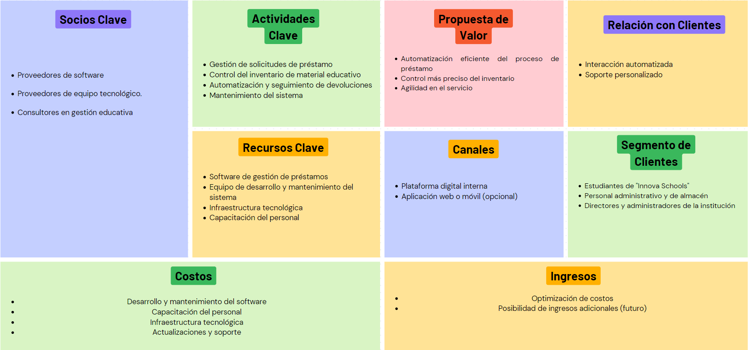**Indirectos**: El cuerpo docente que se beneficiará de un sistema de préstamo más ágil, y la administración de la institución que optimizará el uso de recursos.

# Definición y alcance

El sistema automatizado para la gestión de préstamos de material educativo estará basado en un registro digital, accesible tanto por los estudiantes como por el personal encargado del almacén. Permitirá la solicitud de material, el seguimiento del préstamo, la devolución y el control del inventario. El alcance incluye la implementación del software y la capacitación del personal encargado.

El éxito del proyecto dependerá de la aceptación del personal administrativo y los estudiantes. Un riesgo importante es la resistencia al cambio y la falta de familiaridad con la tecnología. Se mitigará mediante sesiones de capacitación para asegurar una transición fluida.

El proyecto es viable tanto técnica como económicamente, dado que mejorará significativamente los procesos actuales y reducirá los costos asociados a errores de gestión.

Asimismo, listar y explicar la documentación entregada que sustenta el correcto desarrollo del proyecto según la especificación y alcance del proyecto.

**Documentación entregada:**

Especificación de casos de uso: Define los escenarios y flujos del sistema de préstamos.

Modelo de datos e inventario: Diseñado para el seguimiento del material.

Plan de implementación y capacitación: Detalla el despliegue del sistema y la formación del personal.

# Productos y entregables

# Planeamiento y Control del Proyecto

Funciones y responsabilidades de los miembros del equipo:

* Líder del proyecto: Supervisión general, toma de decisiones y coordinación del equipo.
* Desarrollador de software: Manejo del desarrollo del sistema de gestión de préstamos.
* Tester de software: Realiza pruebas para asegurar que el sistema funcione correctamente antes de su implementación.
* Especialista en capacitación: Se encarga de diseñar e impartir las sesiones de capacitación para el uso del sistema.

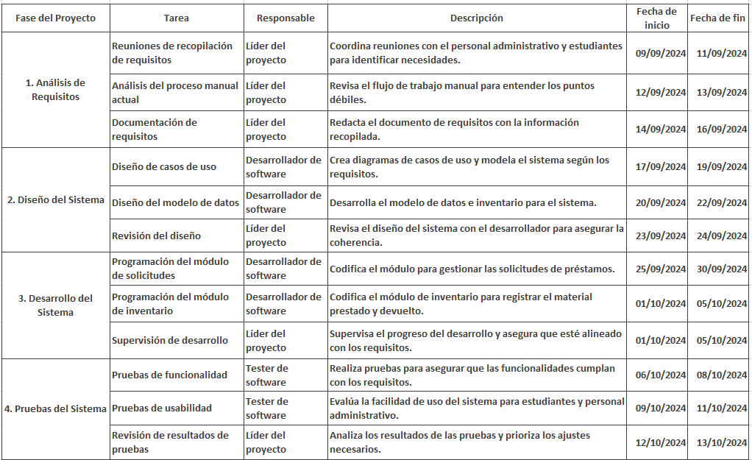Plan de trabajo

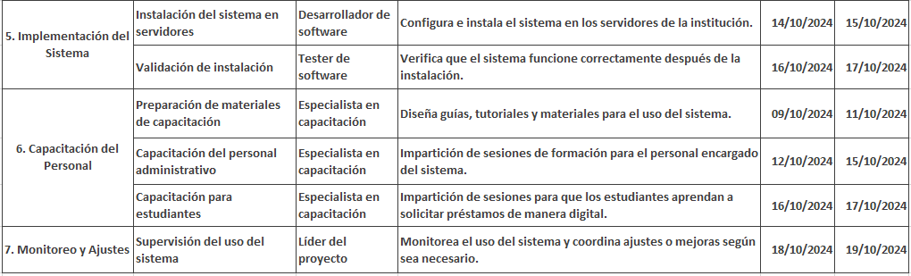

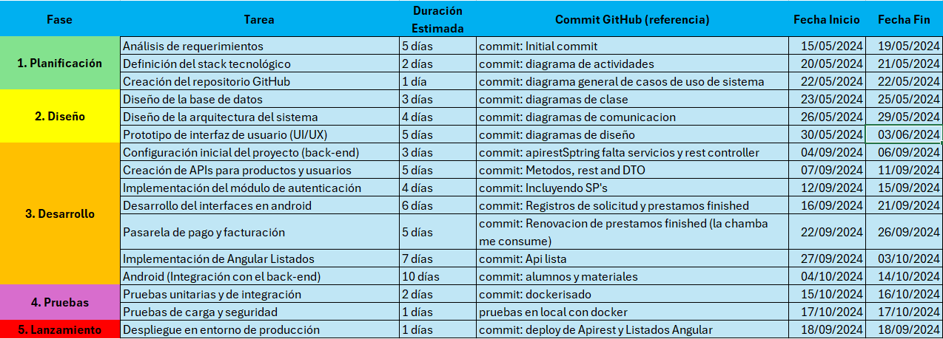Cronograma de actividades

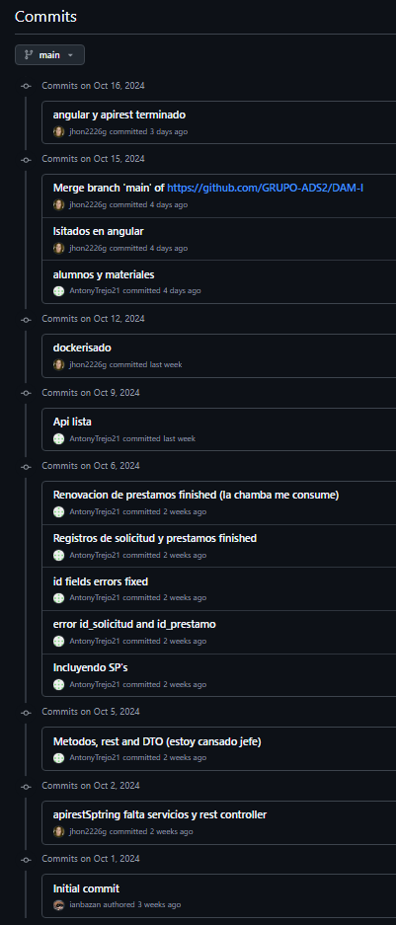

# Producto

* Diagramas de análisis y diseño

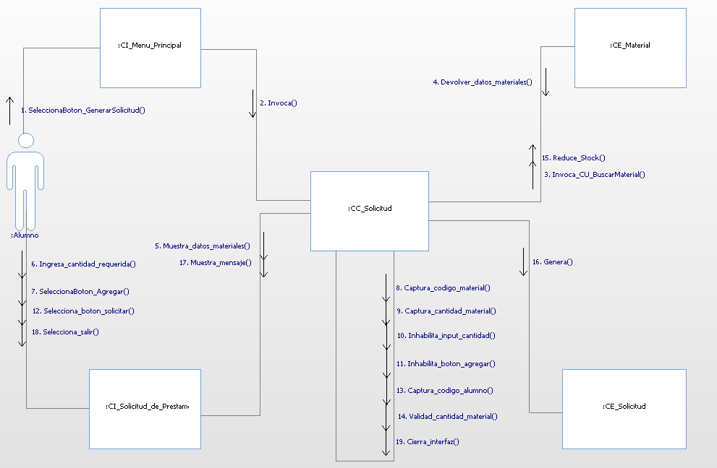**Diagrama de Clases de Análisis (Generar solicitud de préstamo)**

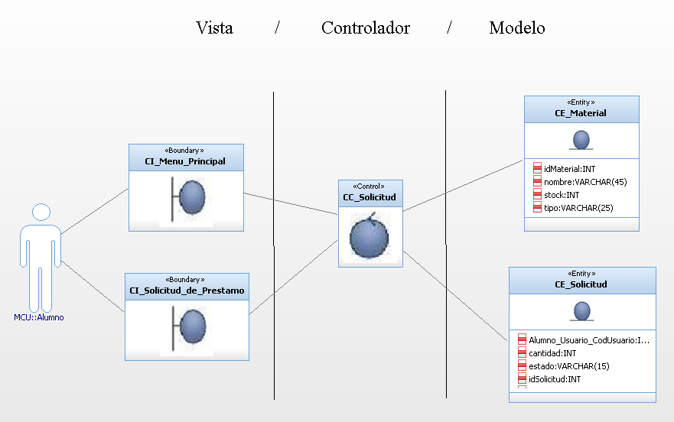**Diagrama de Comunicaciones de Análisis (Generar solicitud de préstamo)**

**Diagrama de Secuencia de Análisis (Generar solicitud de préstamo)**

# Diagrama de Clases de diseño (Generar solicitud de préstamo)

**2do Diagrama**

**Diagrama de Clases de Análisis (Registrar préstamo de material)**

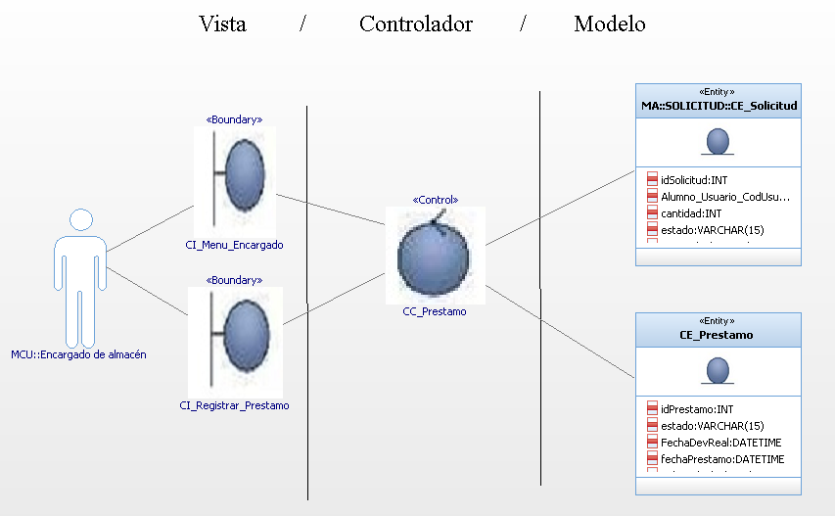

 **Diagrama de Comunicaciones de Análisis (Registrar préstamo de material)**

**Diagrama de Secuencia de Análisis (Registrar préstamo de material)**

# Diagrama de Clases de Diseño (Registrar préstamo de material)

* Archivos de pruebas o medios de validación de resultados

Medio de validación de resultado

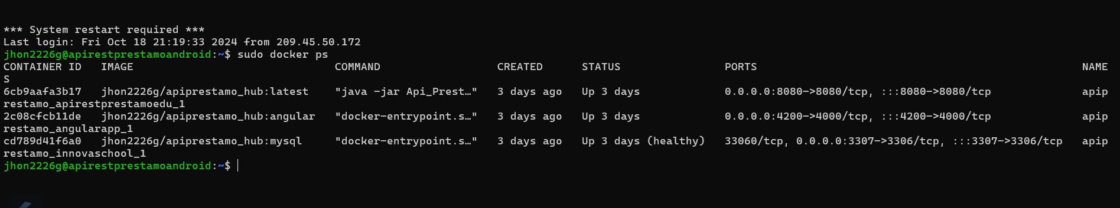Deploy de apirest en la maquina virtual de azure:

Link de listado (angular) : <http://20.206.205.20:4200/listaprestamos>

# Recursos

* **Manual de usuario**

Paso 1: INSTALACION DEL APK EN SU TELEFONO ANDROID

-DESCARGA EL APK DEL DRIVE

Drive: <https://drive.google.com/file/d/1-AJPJnh0zLLoOW4jDpbMnqWwqQu4fa7T/view?usp=drive_link>

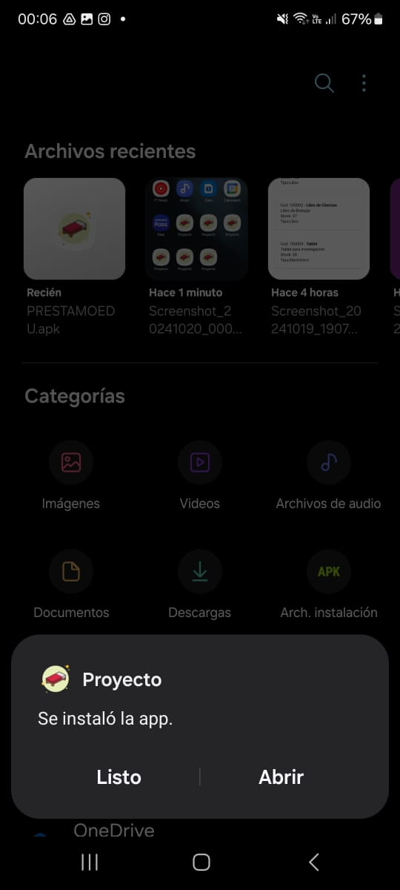EJECUTAR LA INSTALACION:

* + Seleccionar abrir para iniciar la aplicacion

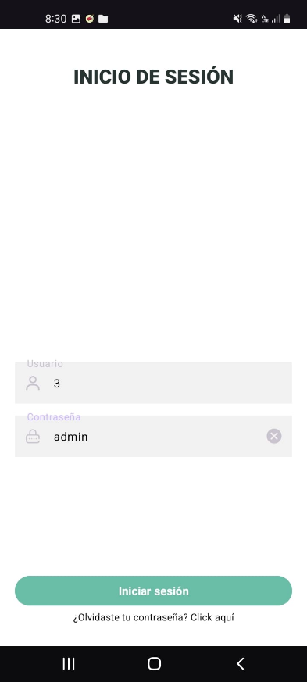Paso 2: USANDO LA APLICACION

SE MOSTRARA UN LOGIN, PARA INGRESAR AL SISTEMA COMO ADMINISTRADOR SE USA LAS CREDENCIALES MOSTRADAS EN LA IMAGEN Y PRESIONAR EL BOTON INICIAR SESION Y NOS REDIGIRA AL MENU PRINCIPAL DE ADMINSTRADOR.

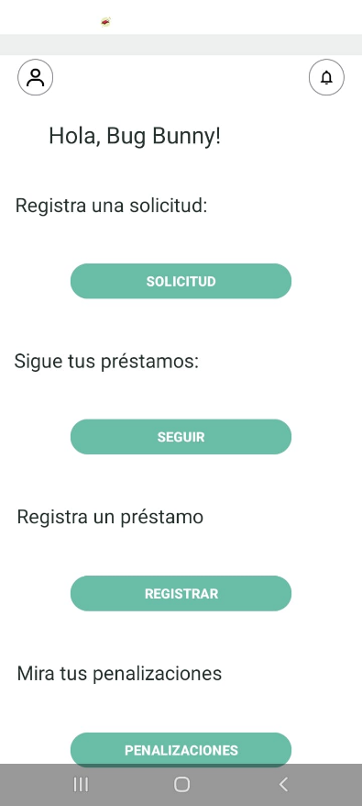

TE SALUDARA CON TU NOMBRE REGISTRADO Y TE MOSTRARA QUE TRANSACCIONES QUIERES HACER EN EL SISTEMA COMO: REGISTRAR UNA SOLICITUD, SEGUIR PRESTAMOS, REGISTRAR PRESTAMOS, Y VER LAS PENALIZACIONES, PODREMOS CERRAR LA SESION PRESIONANDO NUESTRO AVATAR EN LA PARTES SUPERIOR IZQUIERDA.

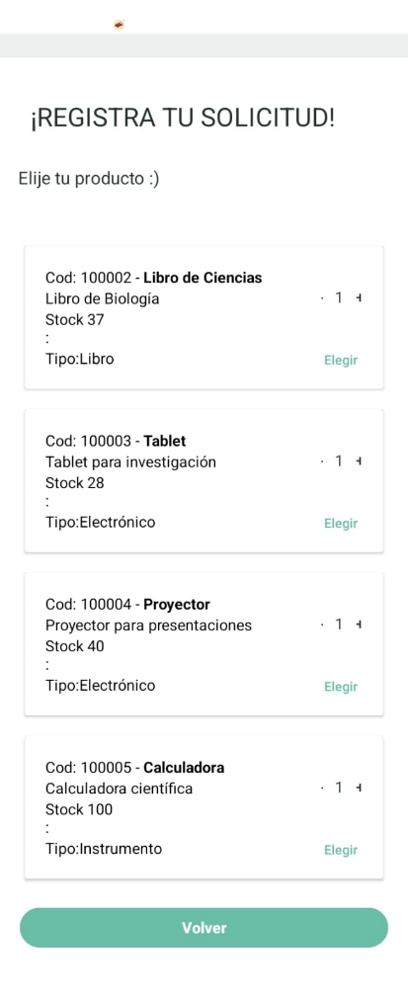

EN EL APARTADO SOLICITUD, PODREMOS REGISTRAR UNA NUEVA SOLICITUD DE PRESTAMOS ELIGIENDO LA CANTIDAD PRESIONANDO EL (-) O EL (+) Y EL MATERIAL QUE DESEEMOS, PODEMOS VOLVER A LA PAGINA PRINCIPAL PRESIONANDO “VOLVER”

EN EL APARTADO SEGUIR PODREMOS VER Y GESTIONAR PRESTAMOS VIGENTES Y NO VIGENTES, EN ESTE CASO COMO ADMINISTRADOR PODEMOS “EXTENDER PLAZO” UNA SEMANA MAS LOS PRESTAMOS VIGENTES O “PENALIZAR” EN CASO DE INSIDENTES CON EL MATERIAL PONIENDO LA DESCRIPCION DEL INSIDENTE.

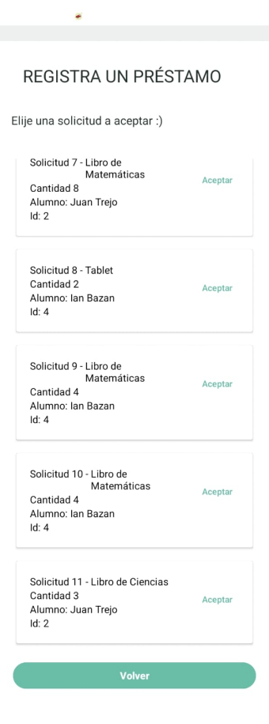

EN EL APARTADO DE PRESTAMO, COMO ADMINISTRADOR PODREMOS ACEPTAR O APROBAR SOLICITUDES DE PRESTAMOS DE MATERIAL, PRESIONANDO EL BOTON “ACEPTAR” DEL ITEM QUE ESCOJAMOS, PARA VOLVER AL MENU PRINCIPAL PRESIONE EL BOTON “VOLVER”.

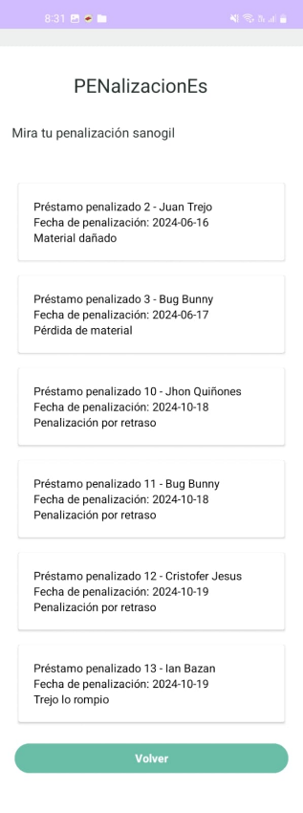

Y POR ULTIMO TENEMOS EL APARTADO DE PENALIZACIONES DONDE PODEMOS VISUALIZAR TODAS LA PENALIZACIONES QUE HEMOS REGISTRADO.

# Conclusiones

* La automatización del proceso de préstamo y gestión de material educativo en "Innova Schools" reducirá significativamente los errores manuales en solicitudes y control de inventario, mejorando la eficiencia del personal administrativo.
* La implementación del sistema mejorará la experiencia de los estudiantes, quienes podrán acceder de manera más rápida y organizada al material educativo.
* El proyecto es viable tanto técnica como económicamente, con un impacto positivo a largo plazo en la optimización de los recursos de la institución.

# Recomendaciones

* Es importante contar con un plan de capacitación sólido para asegurar que el personal administrativo y los estudiantes adopten correctamente el sistema.
* Realizar pruebas piloto antes de la implementación completa del sistema para identificar y corregir posibles problemas de funcionalidad o usabilidad.
* Mantener una actualización constante del sistema y del inventario para garantizar que el sistema continúe siendo eficiente y relevante a lo largo del tiempo.

# Glosario

* Automatización: Proceso de implementación de tecnología para realizar tareas previamente manuales, como el registro de solicitudes de préstamo y la gestión de inventario.
* Control de inventario: Proceso de seguimiento y registro de los materiales disponibles, prestados o devueltos, con el fin de evitar pérdidas o errores.
* Plan de capacitación: Documento que describe las actividades y sesiones necesarias para formar al personal encargado en el uso del sistema automatizado.
* Sistema digital: Plataforma basada en tecnología que automatiza el proceso de préstamos, reemplazando el método manual con una solución más eficiente.
* Beneficiarios: Grupos o personas que se verán favorecidos por el proyecto, de forma directa o indirecta. En este proyecto, incluyen a estudiantes, personal administrativo y la administración.

# Bibliografía

Listado de material bibliográfico consultado.

Contenido de material design para Android   
<https://github.com/material-components/material-components-android/blob/master/docs/components/TextField.md>

Documentacion de angular para configurar consumo de apirest

<https://angular.dev/guide/http/setup>

# Anexos

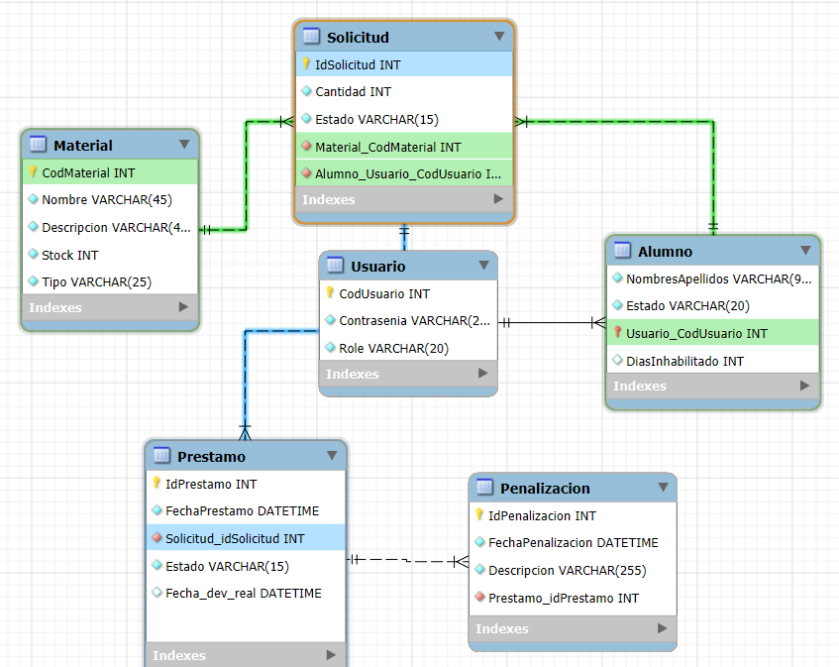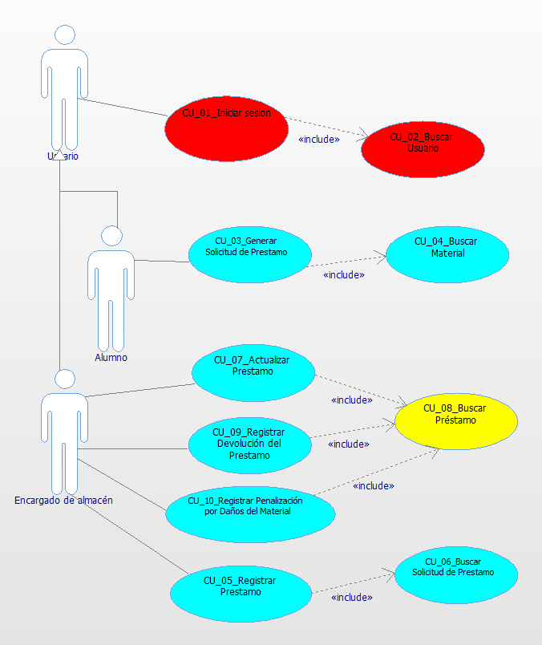Diagrama general Caso Uso de Sistema